DELO NA DOMU - 7.r. – ŠPO

Učna ura št.: 47
Tematski sklop: Gibljivost in moč
Metodična enota: vaje za gibljivost in vaje za razvijanje eksplozivne moči nog
Cilj: Izboljšati gibljivost posameznih sklepov in povečati eksplozivno moč nog
Stopnja učnega procesa: Utrjevanje
……………………………………………………………………………………………………………………………………………………
Pozdravljeni!
Na žalost, vas je še vedno malo prisotnih na spletni učilnici za šport (4). Ne vem zakaj. Včeraj sem moral celo pisati staršem. Ali si ne pomagate med seboj? Zakaj ne pokličete mene? Bom zelo vesel.
Ostanite zdravi.

Tudi Maša se nam je že uspela priključiti. Čestitke.

Ta teden bodo temperature še očitno tako nizke, da bomo raje pri športu opravljali sprehode v naravo, vaje za gibljivost in vaje za moč (vsako uro za druge mišične skupine).

Potek današnje aktivnosti:

Najprej bi opravili kratek sprehod, tako kot prejšnjo uro, če vam razmere to omogočajo. Pazite, da boste primerno oblečeni in obuti. Traja naj nekje približno 30 min., lahko tudi več, če želite in se dobro počutite. V nasprotnem primeru ostanite doma in se ogrejte v sobi s tekom na mestu, če imate kolebnico ali vrvico vam naj bo le–ta v pomoč.

Nadaljevali bi z gimnastičnimi vajami za gibljivost (K-7 in K-8). Ne rabite jih izvajati v istem zaporedju, kot so prikazane na slikah. Vemo, da so vaje za razteznost na koncu, torej za vajami za razgibavanje in da je zadnja vaja, vaja za relaksacijo ali sproščanje. Nato pa bi še dodali vaje za razvijanje eksplozivne moči nog.

Vaje za gibljivost

GIMNASTIČNE VAJE K - 7

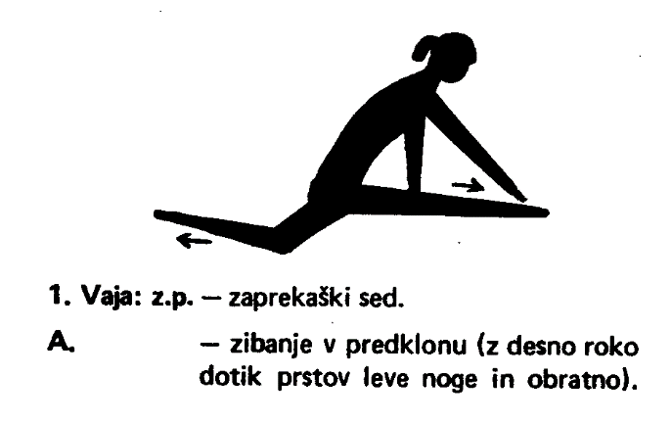

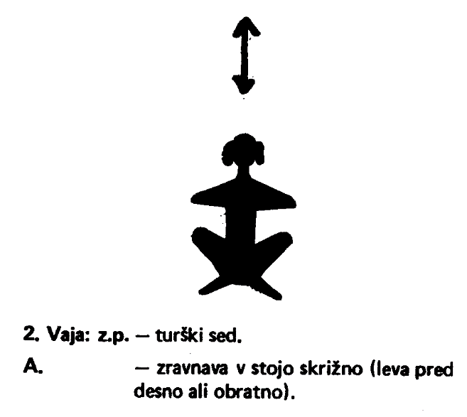

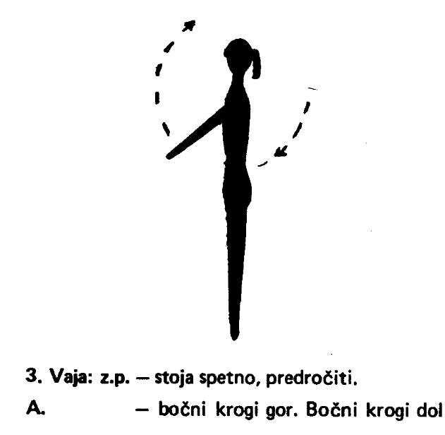

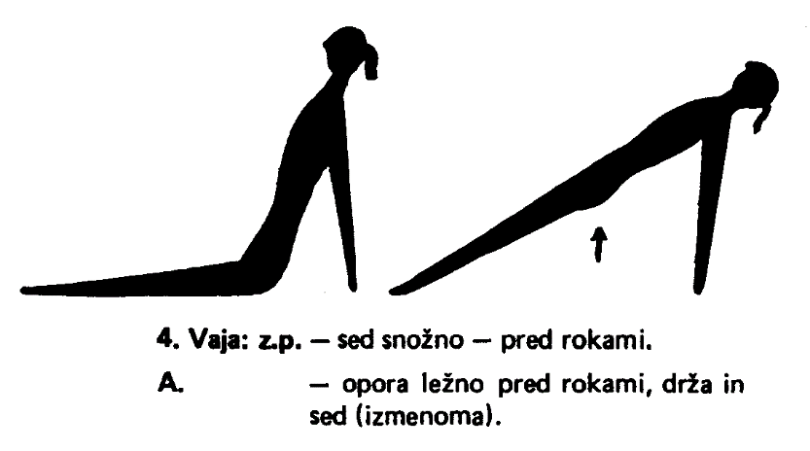

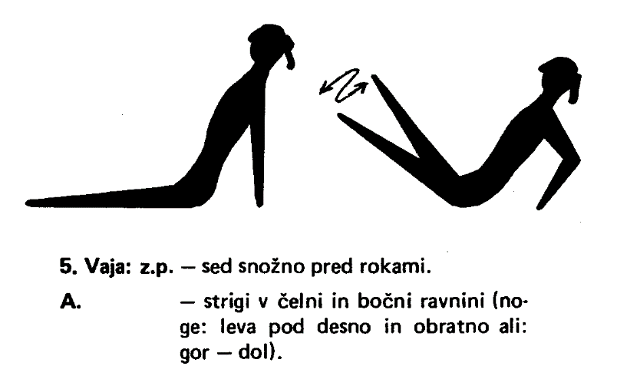

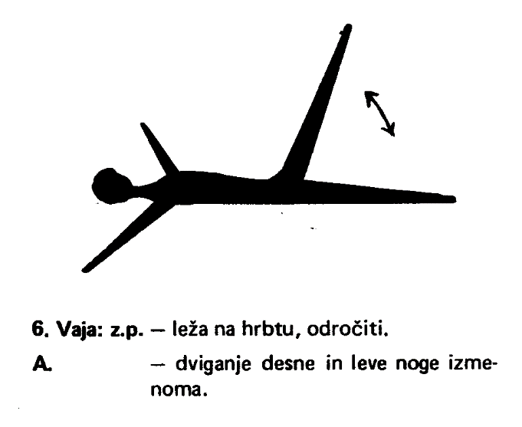

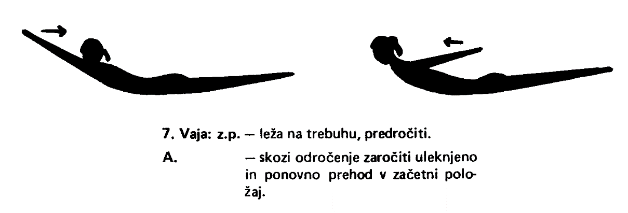

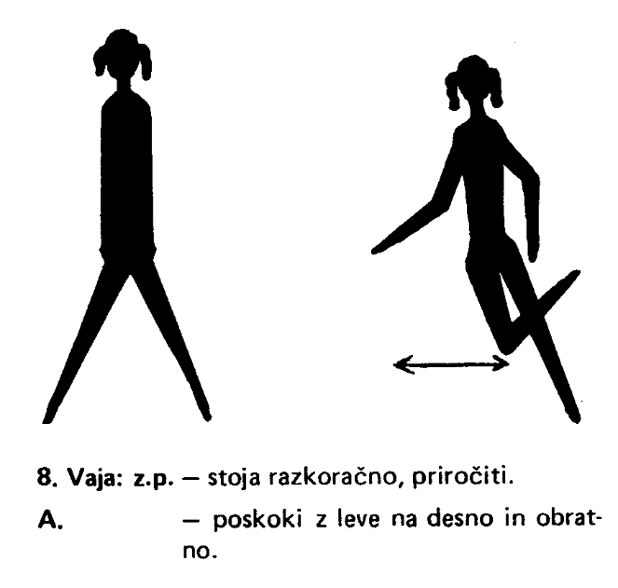

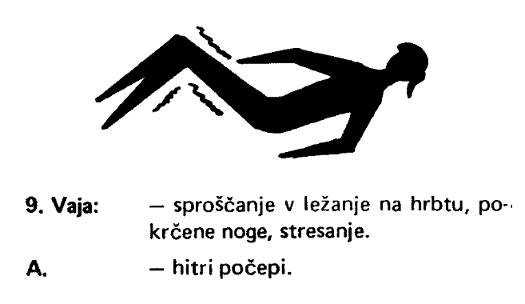

GIMNASTIČNE VAJE K - 8

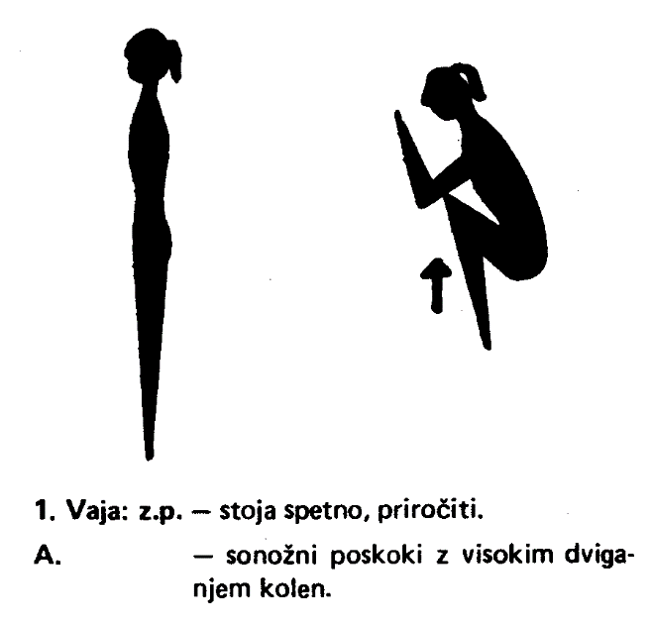

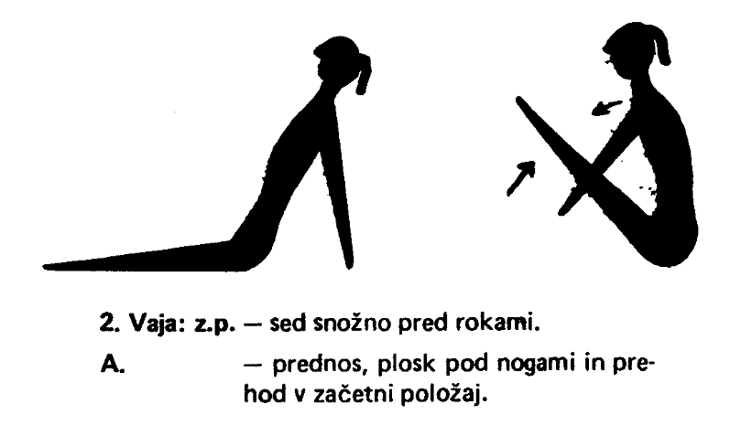

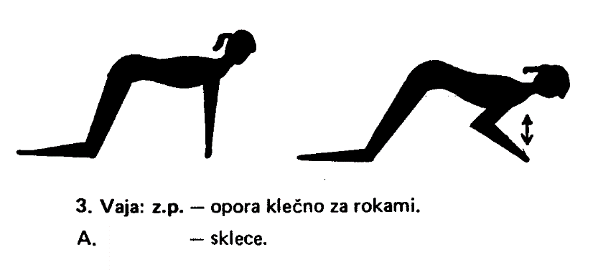

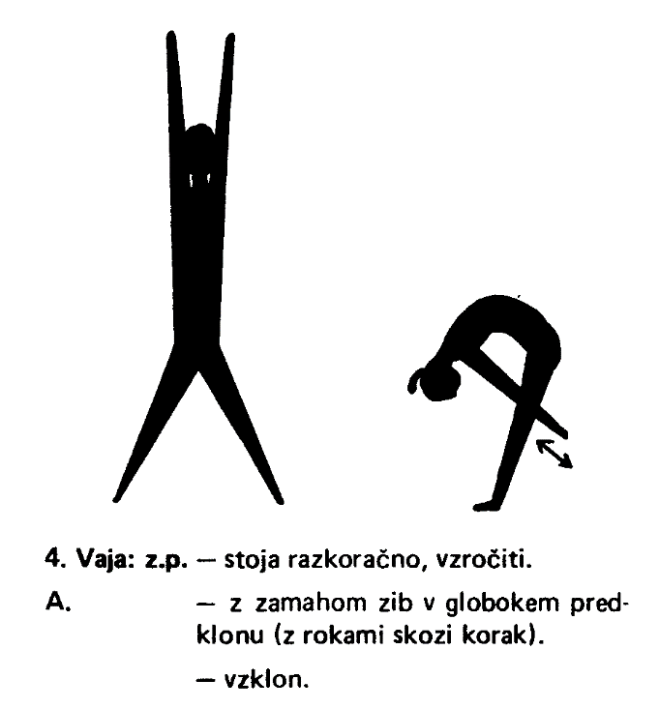

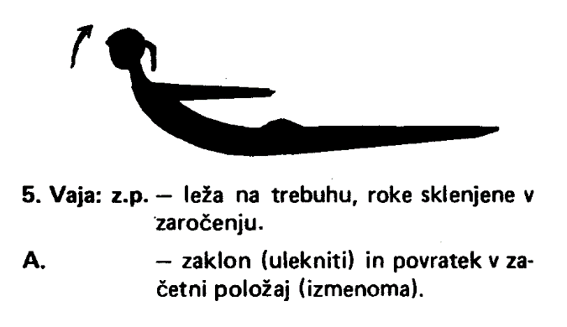

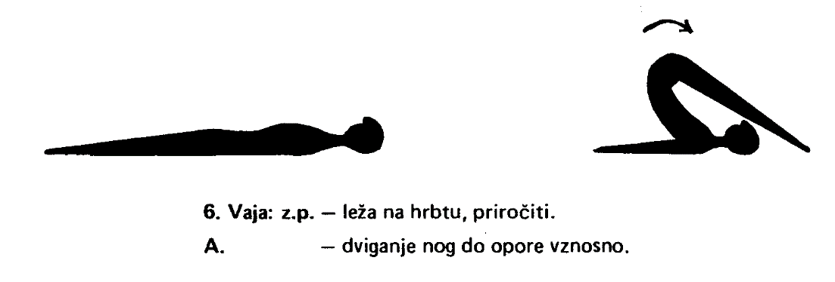

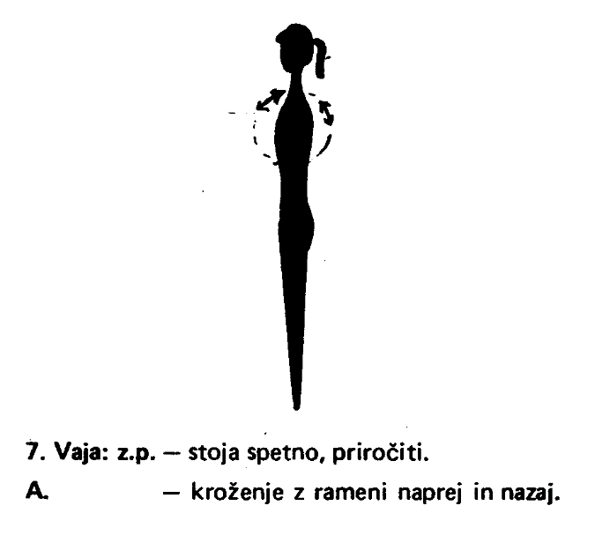

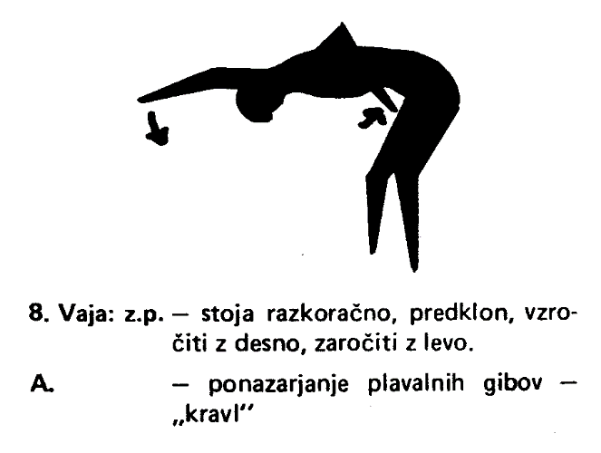

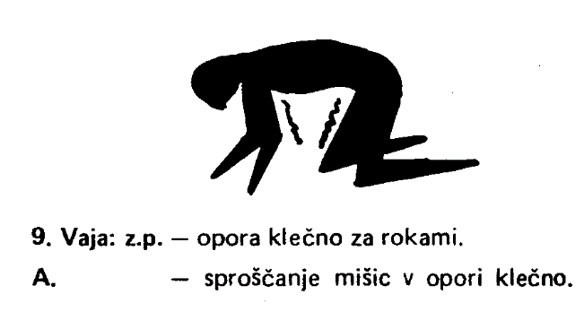

Sledijo vaje za razvijanje eksplozivne moči nog

- preskakovanje kolebnice,
- tek čez kolebnico,
- sonožni in enonožni poskoki v obroče,
- sonožno in enonožno preskakovanje raznih ovir,
- atletska abeceda: nizki in visoki skiping, tek s poudarjenim odrivom, hopsanje, grabljenje, striženje,
- pliometrične vaje:
- sonožni skoki iz gležnja – vertikalno na mestu – roke v pasu,
- bočni poskoki, roke v pasu, čez črto naprej,
- kvadrat sonožnih skokov (1>2>3>4; 1>4>3>2) ,
- kvadrat enonožnih skokov,
- skoki iz izpadnega koraka,
- skoki vstran z noge na nogo,
- skoki iz počepa na mestu.

Oglejte si kratke video posnetke na spodnjem »linku« in po želji tudi opravite vaje.
https://www.youtube.com/channel/UCmjEAJHzBwVPZz8AV78QlxA

Po vadbi se vedno:
- stuširamo in preoblečemo!

……….ZDRAV DUH V ZDRAVEM TELESU………

